附件：
一、名汇海逸酒店交通图

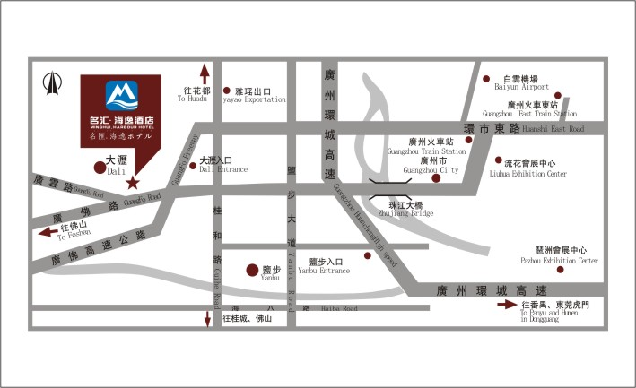
注：图中 ★ 位置处均为名汇海逸酒店的方向指示牌。
二、联系方式
（一）各车站联系方式
大沥汽车站联系电话：0757- 81181111；
佛山汽车站联系电话：0757-82232940；
广州流花车站联系电话：020—86684259、86667835；
广州滘口客运站联系电话：020－81546602；
广州天河客运站联系电话：020-37085070。
（二）培训地点联系方式
1、南海名汇·海逸酒店联系人：卫启炜；
联系电话：13630033571，0757-88386888；
传真：0757-83689822。
2、财经学校联系人：钟娟玲；
联系电话：15813631115。

